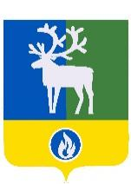
БЕЛОЯРСКИЙ РАЙОН

ХАНТЫ-МАНСИЙСКИЙ АВТОНОМНЫЙ ОКРУГ – ЮГРА

АДМИНИСТРАЦИЯ БЕЛОЯРСКОГО РАЙОНА

ПОСТАНОВЛЕНИЕ ПРОЕКТ

от « » 2026 года №

О признании утратившим силу постановления администрации
Белоярского района от 13 октября 2021 года № 791

П о с т а н о в л я ю:

- Признать утратившим силу постановление администрации Белоярского района
от 13 октября 2021 года № 791 «Об утверждении перечня объектов муниципального жилищного контроля с отнесением их к определенной категории риска».
2. Опубликовать настоящее постановление в газете «Белоярские вести. Официальный выпуск», разместить на официальном сайте органов местного самоуправления Белоярского района в информационно-телекоммуникационной сети «Интернет».
3. Контроль за выполнением постановления возложить на первого заместителя главы Белоярского района Ойнеца А.В.

Глава Белоярского района С.П.Маненков

